28.05.2020.9класс алгебра . Повторение.
Тема урока: Решение неравенств методом интервалов (п.15) 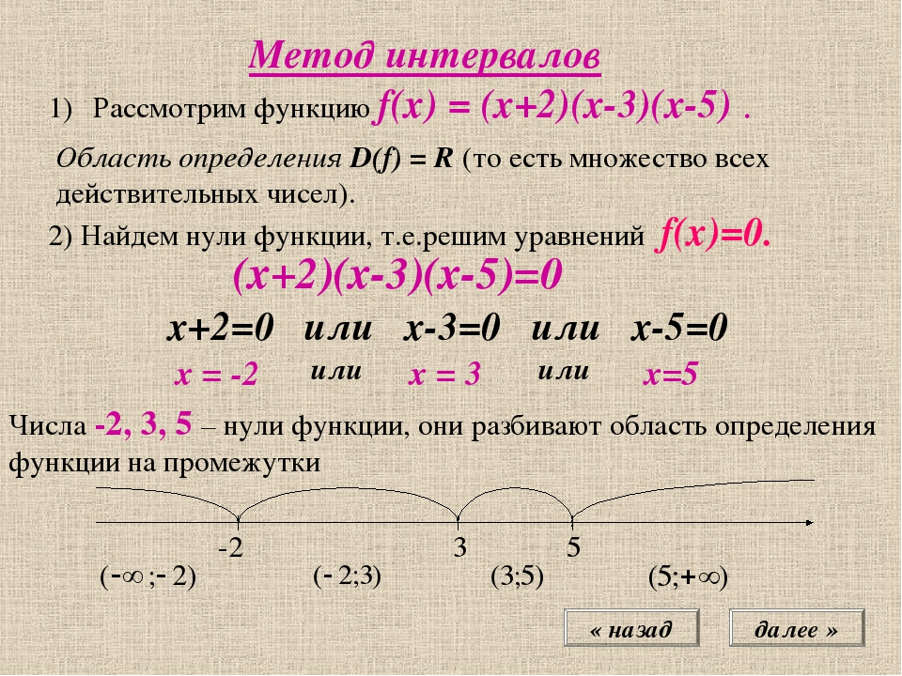..

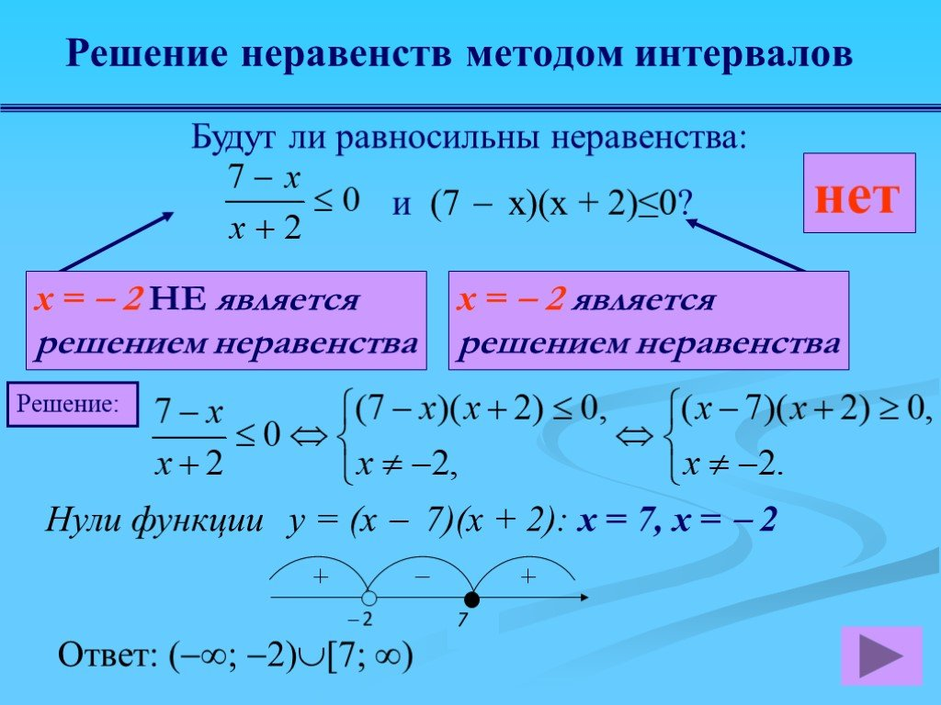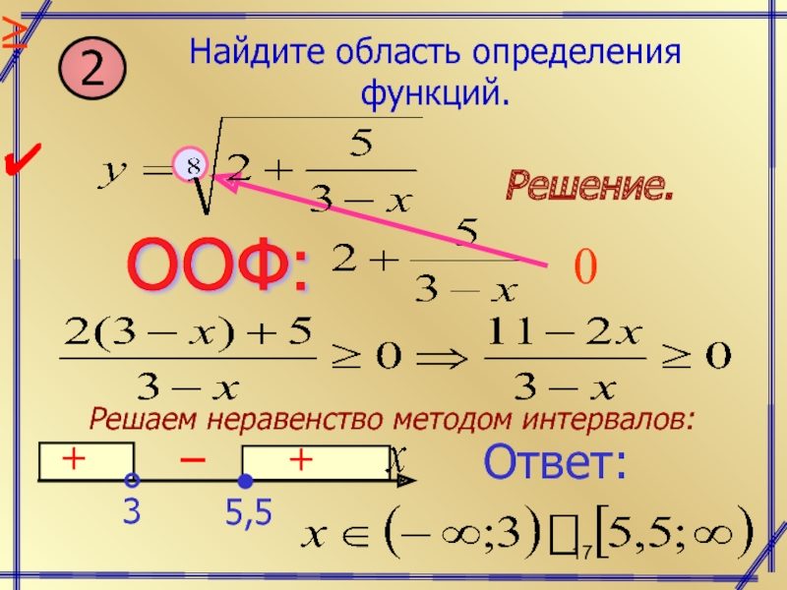

Решить : №329,330(б,в),332.

Д/з : №332,334.

